HLADNA VOJNA SE KONČA, KOMUNIZEM V VZHODNEM BLOKU PROPADE (U str. 59-62)

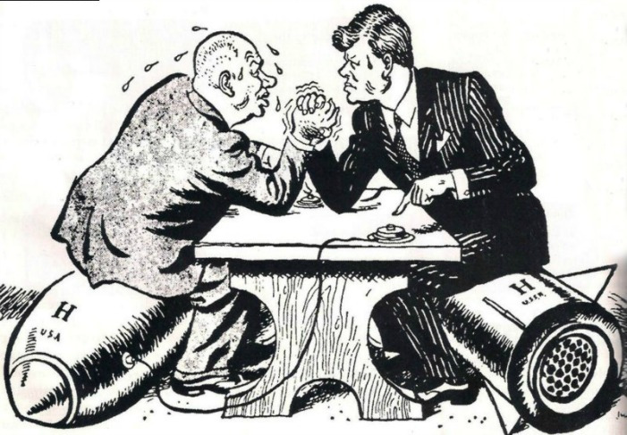
- Kubanska kriza
Karikatura prikazuje razmere med Kubansko
krizo.
Koga slika prikazuje? Opiši potek in pomen kubanske krize.
______________________________________
______________________________________
______________________________________
____________________________________________________________________________________________________________________________________________________________________________________________________________________________________

- Propad komunizma v V bloku
Preberi besedilo, ki govori o padcu komunizma v Sovjetski zvezi, Vzhodni Nemčiji, na Kitajskem ter v Jugoslaviji. Bistvene podatke vnesi v razpredelnico.

Vprašanje | Sovjetska zveza | Vzhodna Nemčija | Kitajska | Jugoslavija
Kdaj je prišlo do padca komunizma?
Ali so pred tem obstajali poskusi za spremembe?

Kaj se je zgodilo z državo?

Ime novega voditelja

